Umwelt im Unterricht
www.umwelt-im-unterricht.de

Arbeitsmaterial (Sekundarstufe)
Eine Stadt passt sich dem Klimawandel an
Wegen des Klimawandels wird es in Deutschland in Zukunft häufiger zu Extremwetterereignissen kommen. Städte und Regionen müssen sich in vielerlei Hinsicht an diese Situation anpassen. Das Material hilft Schülern/Schülerinnen dabei, Maßnahmen der Klimaanpassung für die eigene Stadt/Region zu entwickeln.

Hinweise für Lehrkräfte

Was gehört noch zu diesen Arbeitsmaterialien?
Die folgenden Seiten enthalten Arbeitsmaterialien zum Thema der Woche „Stadt, Land, Klima – Deutschland passt sich an“ von Umwelt im Unterricht. Zu den Materialien gehören Hintergrundinformationen, ein didaktischer Kommentar sowie ein Unterrichtsvorschlag. Sie sind abrufbar unter: https://www.umwelt-im-unterricht.de/wochenthemen/stadt-land-klima-deutschland-passt-sich-an/

Inhalt und Verwendung der Arbeitsmaterialien
Die Materialien umfassen eine Handreichung mit Arbeitsaufträgen und Hinweise für die Bearbeitung. Ziel ist, geeignete Maßnahmen der Klimaanpassung für die eigene Stadt/Region zu erarbeiten. Die Handreichung enthält konkrete Fragestellungen und Quellen für die Recherche, Hinweise für die Ausarbeitung der Maßnahmen und Tipps für die Präsentation.

Übersicht über die Arbeitsmaterialien
Arbeitsblatt 1 Eine Stadt passt sich dem Klimawandel an 1
Bildlizenzen zu Arbeitsblatt 1 3

Arbeitsblatt 1
Eine Stadt passt sich dem Klimawandel an
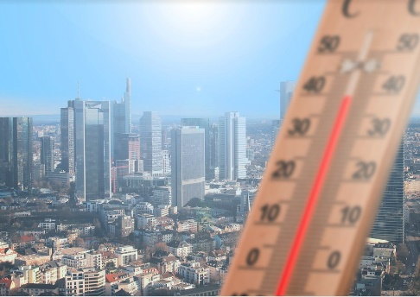
Aufgrund des Klimawandels wird es in Deutschland in Zukunft häufiger zu extremen Wetterereignissen kommen. Städte und Regionen müssen sich in vielerlei Hinsicht an diese Situation anpassen und entsprechende Vorkehrungen treffen. Welche Maßnahmen sind in eurer Stadt wichtig?

Arbeitsauftrag

1. Recherche
Recherchiert zu den Folgen des Klimawandels und den Möglichkeiten der Anpassung. Berücksichtigt dabei folgende fünf Sektoren:
- Verkehr und Mobilität
- Stadt- und Freiraumplanung
- Hochwasserschutz
- Bauwesen
- Land- und Forstwirtschaft

Nutzt für die Recherche folgende Fachmaterialien:
- Umweltbundesamt: Handbuch zur guten Praxis der Anpassung an den Klimawandel
Das Handbuch beschreibt zu Beginn die Folgen des Klimawandels (ab Seite 8) und nennt Kriterien, was eine gute Maßnahme zur Anpassung auszeichnet (ab Seite 10). Im Folgenden werden die spezifischen Folgen und Maßnahmen in verschiedenen Sektoren thematisiert und um Beispiele ergänzt (zum Beispiel Sektor Land- und Forstwirtschaft auf den Seiten 29 bis 44).
- Deutscher Städtetag: Anpassung an den Klimawandel in den Städten
Der Maßnahmenkatalog des Deutschen Städtetags enthält unter anderem Hinweise und Anregungen für die Sektoren Stadtplanung und Stadtgrün, Städtebau (Bauwesen), Verkehr und Mobilität, Wasser- und Katastrophenschutz sowie Boden und Biotopschutz (Landwirtschaft).
- Umweltbundesamt: Anpassung auf Länderebene
Die Seite listet diverse Veröffentlichungen zum Thema auf. Eine Suchfunktion hilft dabei, um entweder Informationen zu den einzelnen Bundesländern oder zu den verschiedenen Sektoren (zum Beispiel Verkehr, Landwirtschaft, Bauwesen) aufzurufen (entsprechende Aspekte auswählen und auf „Filtern“ klicken).

Beantwortet mithilfe der gesammelten Informationen folgende Fragen:
  - Welche Folgen des Klimawandels sind für Deutschland zu erwarten?
  - Welche Auswirkungen drohen den genannten Sektoren einer Stadt/Region?
  - Welche Maßnahmen der Anpassung werden für diese Sektoren genannt?

2. Ausarbeitung von Maßnahmen für eure Stadt/Region

Überlegt, welche Maßnahmen für die eigene Stadt/Region relevant sind, und arbeitet diese weiter aus. Wenn ihr allein arbeitet, wählt eine Maßnahme; arbeitet ihr in einer Gruppe, wählt einen ganzen Sektor (Verkehr und Mobilität, Stadt- und Freiraumplanung, Hochwasserschutz, Bauwesen oder Land- und Forstwirtschaft).

  - Sammelt Informationen und Beispiele, wie die Maßnahme(n) umgesetzt werden kann/können. Hinweise findet ihr unter anderem im Handbuch zur guten Praxis der Anpassung an den Klimawandel vom Umweltbundesamt.
  - Entwickelt einen Plan, wie ihr die Maßnahme(n) in eurer Stadt/Region umsetzen würdet.
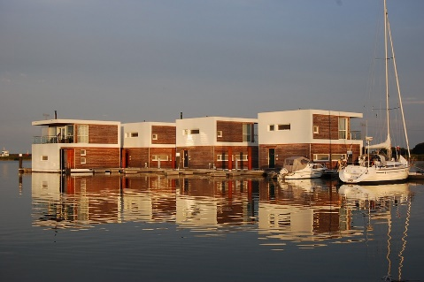
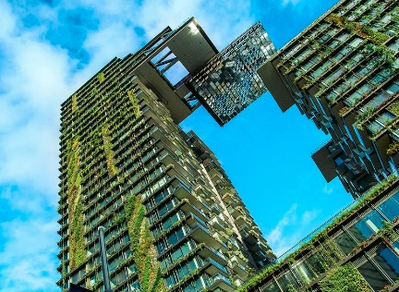
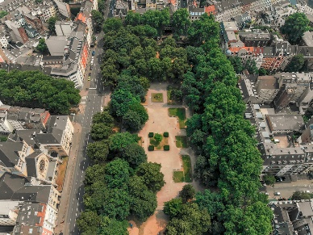
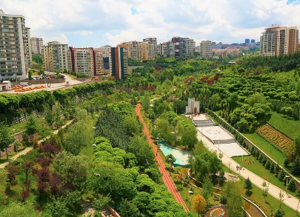
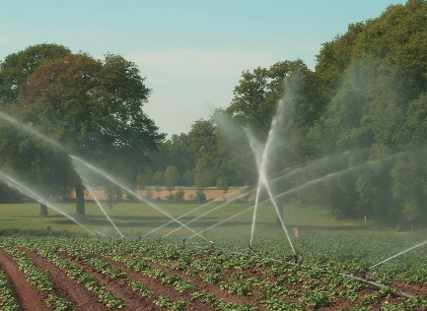

3. Präsentation
Erstellt eine Präsentation, um eure Maßnahme(n) vorzustellen. Die Präsentation soll folgende Fragen beantworten:
- Welche Ziele verfolgt/verfolgen die Maßnahme(n)?
- Wie funktioniert/funktionieren sie?
- Warum ist/sind die Maßnahme(n) für unsere Stadt/Region wichtig?
- Wie genau kann/können sie umgesetzt werden?

Die Präsentation soll folgende Elemente umfassen:
  - einen kurzen Vortrag
  - eine geeignete Darstellung, wie die Maßnahme(n) umgesetzt werden soll(en) (zum Beispiel in Form einer digitalen oder analogen Karte der Stadt/Region, einer Zeichnung oder Infografik)

Bildlizenzen zu Arbeitsblatt 1

- Bild „Stadt mit Thermometer“: geralt / pixabay.com / Pixabay Lizenz
- Bild „Bewässerungsanlage“: Alupus / commons.wikimedia.org / CC BY-SA 3.0
- Bild „Fassadenbegrünung“: jucat / pixabay.com / Pixabay Lizenz
- Bild „Schwimmendes Haus“: bsrkroeslin / pixabay.com / Pixabay Lizenz
- Bild „Stadtpark“: Marco Verch / flickr.com / CC BY 2.0
- Bild „Grüner Korridor“: Konevi / pixabay.com / Pixabay Lizenz

